pubLeclerc1 v6
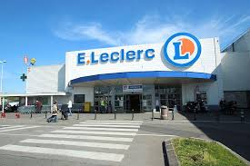
mais non mais il_________________français le Père Noël mais, mais il va comprendre parce qu’il a un lutin référent par________, qui traduit les___________, _________, ce qui fait, eh ben, ............lutins réunis, mmm, oui, _________, et d’ailleurs il s’est trompé une fois, c’était chez mamie, tu sais quand tu as reçu un_____________alors que toi, tu avais bien écrit poney sur ta lettre, mais depuis le père Noël lui a reglé son compte, enfin je veux dire, il s’en est occupé quoi, il n’y a plus de problèmes de lutin, ah non, non
les_____________défendent les contes de Noël des enfants, mais qui défend les comptes des parents ?
pub Auchan1
applaudissons le______________rôti du__________________de Guillaume, les ___________au plat façon têtes de bonhomme de Michaël, et pourquoi tu as fait ça Michaël ? le soufflé vitre reblochon façon Nadine, tu es la____________________ Nadine !
le petit salé lentilles, vous m’en direz des nouvelles de Laura, les_______________de bouchot au kiwi, sauce Michel, façon..Michel, le steack haché sauce ninja de Leïla, et la_____________renversée, renversée de Pauline, et aussi les créations________________de Gaël, Arnaud, Fatima et bien d’autres qu’on n’a pas le temps de montrer, applaudissons l’audace de ces cuisiniers du dimanche qui soutiennent chaque jour des producteurs et des éleveurs engagés, plus respectueux de l’environnement en choisissant des produits issus de l’une de____________..............filières responsables
Auchan et la vie change
Strepsils
oh, un__________de_______________peu intense et sans fièvre ? vite Strepsils Lidocaïne, son anéstesique locale la lidocaïne agit rapidement pour soulager la douleur ; _______________________________! Strepsils lidocaïne médicament pas avant ...................ans

pub Oral B
savez-vous qu’un Français sur deux a des problèmes de gencives ou de dents sensibles ? Bertrand, ___________ ______________dentiste, qu’en dites-vous ? c’est une réalité Mac et beaucoup ignorent que la plupart des problèmes bucco-dentaires sont liés aux gencives et à l’émail
Que suggérez-vous ? utilisez le nouveau dentifrice Oral B répare gencives et émail, sa technologie active repaire aide à revitaliser des gencives et à réparer l’émail en seulement deux semaines ! pas étonnant que l’Oral B soit la marque de dentfrice la plus utlisée par les dentistes, et vous, prêts à____________________ ? nouveau dentifrice Oral B répare gencives et émail devenu expert
pub Schtroumpfs
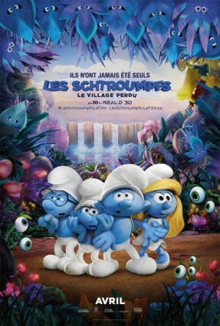
nous savons tous que les Schtroumpfs sont une bande de__________avec une seule_____________, « talon aiguille » ; mais s’il y en avait plus que l’histoire le dit ? waouh, waouh, un__________________plein de filles ! ravie de te rencontrer ! est-ce que ta chanson ______________________c’est « héhé.... » réfléchis avant de parler, _______________ ? le 7 avril, on est venu vous mettre en garde contre Gargamel, le monde va découvrir : « euh, oh misère » ; que ce ne sont pas de Schtroumpfs à papa : « plus vite, schtroumpfs avec moi, schtroumpfs alors, les filles schtroumpfs sont des dures à cuire» ; les Schtroumpfs le village perdu, dès le 7 avril
pub Auchan 2
chez Auchan on pense qu’il n’y a que quand on fait les choses que les choses changent, alors Auchan propose une sélection de...........produits bio à______________d’un euro et le pouvoir d’achat de Julie change ; Auchan passe au crible .................de ses produits avec nutriscore et l’assiette de la________________Maya change, Auchan crée des plats, préparés directement dans ses___________________et la soirée en amoureux de Paul change, avec le programme la Vie en__________Auchan propose des fruits et des__________________sans résidus de pesticides pour que la santé change, sauf pour Simon qui n’____________que des frites
Auchan fait le drive, le retrait une heure, et livre plus d’un million 400 mille commandes par an dans toute la France et les___________________changent ; Auchan crée la marque Qilive pour faciliter l’accès à la technologie à tous et le quotidien de tout bassin d’Auvergne change, Auchan forme et emploie depuis plus de 20 ans des personnes en situation d’handicap pour que les mentalités changent ; Auchan construit son__________________réseau de recharge rapide de véhicules électriques sur ses parkings pour que les déplaçements de Noelwen et David changent et tous les_____________Auchan fait tout pour prouver à Mathieu , Aïssa, le grand Loïc et le petit Karim que quand Auchan fait les choses, les choses changent
Auchan crée, innove, emploie, forme, construit, investit, agit ; Auchan et la vie change

